**Git分支 - 本地分支开发工作流**

现在已经学会新建、删除和合并分支等操作，那么接下来会介绍一些利用分支，进行开发的工作流程。

正是由于Git分支管理的便捷，才衍生出这些典型的工作模式，你可以根据项目实际情况选择一种用用看。

**1、长期分支**

因为 Git 使用简单的三方合并，所以就算在一段较长的时间内，反复把一个分支合并入另一个分支，也不是什么难事。 也就是说，在整个项目开发周期的不同阶段，你可以同时拥有多个开放的分支；你可以定期地把某些主题分支合并入其他分支中。

许多使用 Git 的开发者都喜欢使用这种方式来工作，比如只在 master 分支上保留完全稳定的代码，有可能仅仅是已经发布或即将发布的代码。

他们还有一些名为 develop 或者 next 的平行分支，被用来做后续开发或者测试稳定性，这些分支不必保持绝对稳定，但是一旦达到稳定状态，它们就可以被合并入 master 分支了。

这样，在确保这些已完成的主题分支（短期分支，比如之前的 dev 分支）能够通过所有测试，并且不会引入更多 bug 之后，就可以合并入主干分支中，等待下一次的发布。

事实上我们刚才讨论的，是随着你的提交而不断右移的指针。 稳定分支的指针总是在提交历史中落后一大截，而前沿分支的指针往往比较靠前。

如下图：

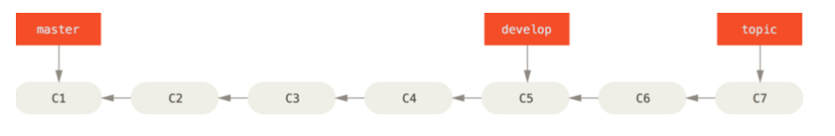

通常把他们想象成流水线（work silos）可能更好理解一点，那些经过测试考验的提交，会被遴选到更加稳定的流水线上去。

如下图：

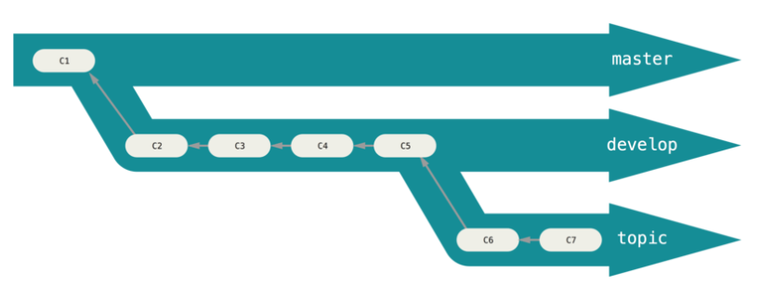

你可以用这种方法维护不同层次的稳定性。

一些大型项目还有一个 proposed（建议） 或 pu: proposed updates（建议更新）分支，它可能因包含一些不成熟的内容而不能进入 next 或者 master 分支。

这么做的目的是使你的分支，具有不同级别的稳定性。当它们具有一定程度的稳定性后，再把它们合并入具有更高级别稳定性的分支中。

再次强调一下，使用多个长期分支的方法并非必要，但是这么做通常很有帮助，尤其是当你在一个非常庞大或者复杂的项目中工作时。

**2、主题分支（短期分支）**

主题分支对任何规模的项目都适用。 主题分支是一种短期分支，它被用来实现单一特性或其相关工作。

也许你从来没有在其他的版本控制系统（VCS）上这么做过，因为在那些版本控制系统中，创建和合并分支通常很费劲。 然而，在 Git 中一天之内多次创建、使用、合并、删除分支都很常见。

你在之前的文章中，创建的 dev 和 hotfix 主题分支中看到过这种用法。在主题分支（dev 和 hotfix 分支）中提交了一些更新，并且在它们合并入主干分支之后，你又删除了它们。

这项技术能使你快速并且完整地进行上下文切换（context-switch）。因为你的工作被分散到不同的流水线中，在不同的流水线中，每个分支都仅与其目标特性相关。因此，在做代码审查之类工作的时候，就能更加容易地看出你做了哪些改动。

你可以把做出的改动，在主题分支中保留几分钟、几天甚至几个月，等它们成熟之后再合并，而不用在乎它们建立的顺序或工作进度。

考虑这样一个例子，你在 master 分支上工作到 C1提交，这时为了解决一个问题而新建 iss91 分支，在 iss91分支上工作到 C4提交，然而对于那个问题你又有了新的想法，于是你再新建一个 iss91v2 分支，试图用另一种方法解决那个问题，接着你回到 master 分支工作了一会儿，你又冒出了一个不太确定的想法，你便在 C10提交的时候，新建一个 dumbidea 分支，并在上面做些实验。

你的提交历史如下图：

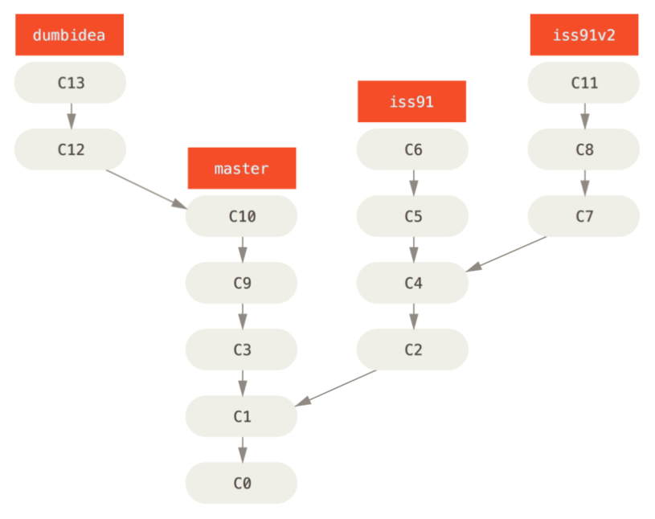

现在，我们假设两件事情：

* 你决定使用第二个方案来解决那个问题，即使用在 iss91v2 分支中方案。
* 另外，你将 dumbidea 分支拿给你的同事看过之后，结果发现这是个惊人之举。

这时你可以抛弃 iss91 分支（即丢弃 C5 和 C6 提交），然后把另外两个分支合并入主干分支。

最终你的提交历史，如下图：

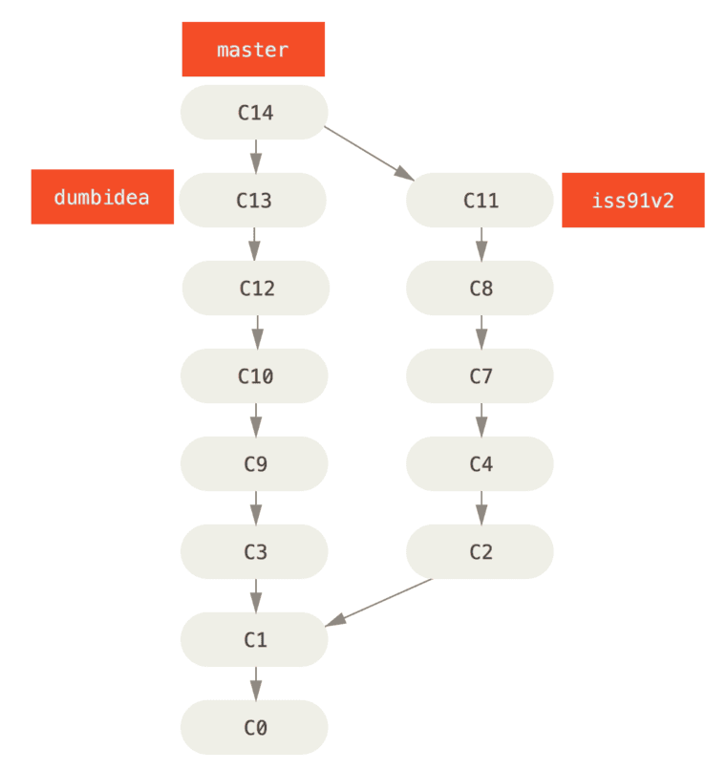

**3、总结**

当你做了这么多操作之后，但其实这些分支全部都存于本地。 当你新建和合并分支的时候，所有这一切都只发生在你本地的 Git 版本库中，没有与服务器发生交互。

在以后学习了分布式 Git后，会有更多有关分支工作流的细节。

因此，等学习完分布式 Git后，你可以再来决定下个项目中，要使用什么样的分支策略（branching scheme）。

|  |
| --- |
| 参考：[https://git-scm.com/book/zh/v2/](https://links.jianshu.com/go?to=https%3A%2F%2Fgit-scm.com%2Fbook%2Fzh%2Fv2%2F) |

作者：繁华似锦Fighting 链接：https://www.jianshu.com/p/47b0c4322714 来源：简书 著作权归作者所有。商业转载请联系作者获得授权，非商业转载请注明出处。